مشخصات روغن زرده تخم مرغ
تخم مرغ یکی از مقوی ترین و بهترین مواد غذایی از نظر ویتامین‌ها و پروتئین و املاح می‌باشد. که خوردن آن را تمام متخصصان تغذیه پیشنهاد می‌کنند. روغن زرده تخم مرغ حاوی مقدار زیادی ترکیبات بسیار مفید برای پوست و مو می‌باشد که به این روغن زرده تخم مرغ اکسیر جوانی پوست و مو می‌گویند. این روغن دارای کلسترول، لسیتین و سایر چربی‌های فوق العاده مفید برای پوست و مو می‌باشد. از روغن زرده تخم مرغ همانطور که گفته شد برای سلامت و جوانی پوست و مو استفاده می‌شود. جالب است بدانید که این ماده یک ترکیب شیمیایی مدرن نمی‌باشد و در طب سنتی چین از این ماده برای اسکار های پوستی، اگزما، درماتیت، زخم دهان استفاده می‌شود.
خواص روغن زرده تخم مرغ
روغن زرده تخم مرغ علاوه بر اینکه در طب سنتی چین استفاده‌های فراوان داشته، در طب سنتی هندی هم استفاده می‌شده. از روغن زرده تخم مرغ برای رفع شوره سر، درمان ریزش مو، خارش شدید سر، سلامت و تمیزی مو در طب سنتی هندی استفاده می‌شود. پیشنهاد شده است که روغن زرده تخم مرغ را با روغن کندش، زیتون یا روغن نارگیل ترکیب کنید تا تاثیر آن روی پوست و مو چندین برابر شود.
برای اینکه تاثیرات بالا را که گفته شد روی مو‌های خود ببینید باید این روغن رو روی کف دست ریخته سپس روی پوست سر ماساژ دهید. دقت کنید حتما ریشه‌ها آغشته شده باشند در واقع این قسمت مهم ترین قسمت است که باید روغن به آن برسد. سپس بگذارید این روغن روی پوست سر شما بماند تا جذب شود. سپس مقداری دیگر روغن در کف دست ریخته و به خود تار موها مالش داده و به تمام مو را روغن زرده تخم مرغ میزنید. بعد از چند دقیقه مو‌های خود را آب کشیده تا مو‌ها تمیز شوند.
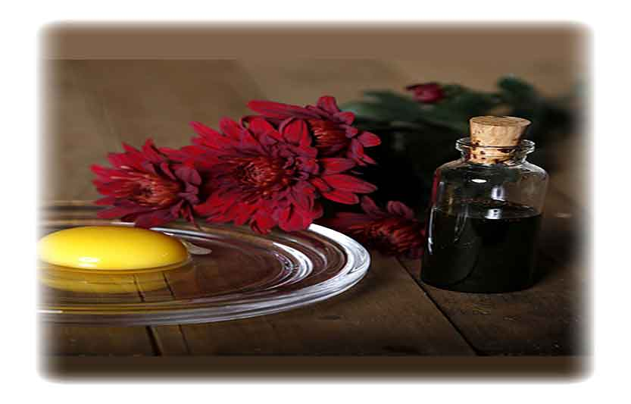
تخم مرغ ماده مغذی سرشار از پروتئین می باشد
فواید روغن زرده تخم مرغ برای پوست
از روغن زرده تخم مرغ به مقدار بسیار زیادی در مواد آرایشی بهداشتی بسیاری استفاده می‌شود. این مواد باعث نرم شدن و جوان شدن پوست می‌شود. از روغن زرده تخم مرغ برای آب رسانی به پوست استفاده می شود و جز ترکیبات اصلی آب رسان پوست می‌باشد. نتیجه تمام این مراقب ها رفع چین و چروک ها می‌باشد. به این روغن اکسیر جوانی می‌گویند. روغن زرده تخم مرغ را اگر با روغن نارگیل ترکیب شود در درمان جای زخم پوستی، درمان جوش و آکنه و از بین بردن جوش های سر سیاه بسیار کمک می‌کند.
به شکل خلاصه اگر بخواهیم بگوییم روغن زرده تخم مرغ حاوی مقدار زیادی آنتی اکسیدان، ترکیبات مغذی، کلسترول، لسیتین و سایر لیپید‌ها است. این مواد روی پوست و مو و ریشه مو اثر می گذارند و آنها را جوان و بازسازی می‌کنند. این روغن به پوست آب رسانی کرده که باعث سرحالی پوست و از بین رفتن چروک، آکنه، اثرات زخم روی پوست، جوش سر سیاه و... می‌شود. همچنین به ریزش مو و سفیدی و سایر مشکلات مو کمک می‌کند.
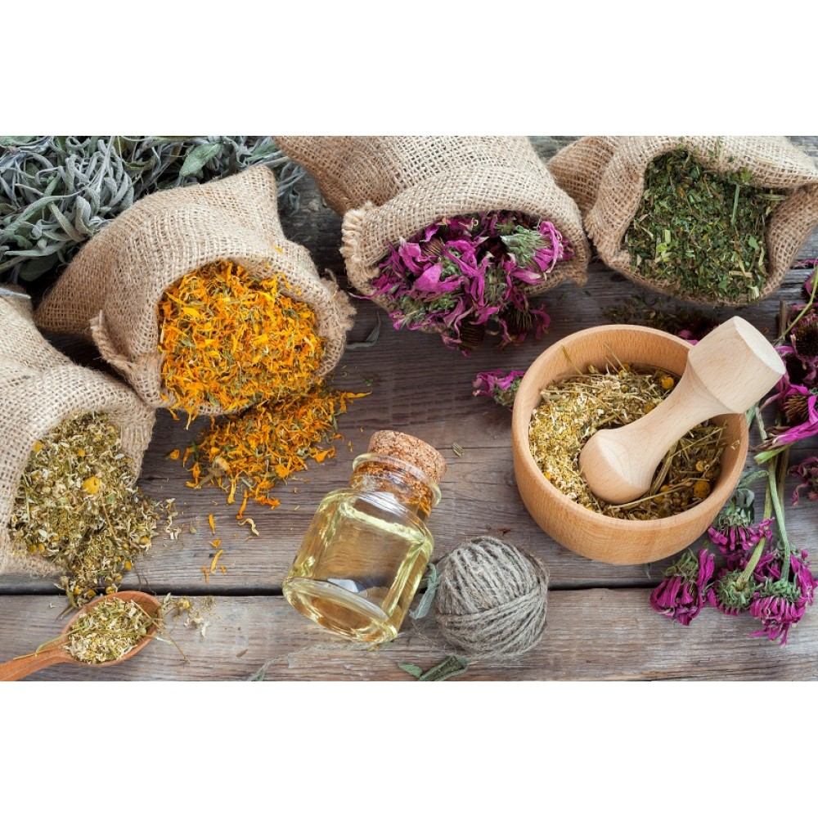
روغن زرده تخم مرغ یک ماده دارویی باستانی است

